Forum Ljubljana, Zavod za umetniško in kulturno produkcijo, Metelkova 6, 1000 Ljubljana
core@mail.ljudmila.org, 031 401556, www.zivelstrip.net, www.stripburger.org,
fb. stripburgercomix, ig. stripburger

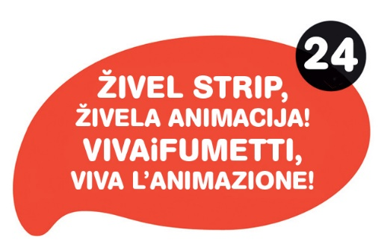
Živel strip! Živela Animacija! 24

natečaj za strip in animacijo za osnovnošolce in srednješolce
iz Furlanije - Julijske Krajine in Slovenije

www.zivelstrip.net

Združenje Viva Comix in revija Stripburger v okviru projekta ŽIVEL STRIP! ŽIVELA ANIMACIJA! 24 razpisujeta nagradni natečaj za strip in animacijo. Natečaj podpirata Ministrstvo za kulturo in MOL — Oddelek za kulturo, partnerji projekta pa so mednarodni festival Animiranega filma Animateka, revije Ciciban, Cicido in Pil, Društvo Slon, Divja misel, Center Rog in Klub Marindolus Kranj.

PRAVILNIK
Na natečaj se lahko prijavijo šolarji in dijaki iz Furlanije - Julijske krajine in iz Slovenije.

Natečaj je razdeljen v dve kategoriji:
− strip,
− animacija.

V navdih ponujamo glavni lik iz stripa ZASPANI ÁNZILI slovenske ilustratorke Anke Kočevar ter mačka Chicca italijanskega stripavtorja Paola Cossija.

1) TEMA RAZPISA:
a) Anzili neskončno rad spi. Le kaj je tisto, kar ga je premamilo, da je končno vstal iz tople postelje? In zakaj tako rad spi? So za to krive sanje? Kaj običajno sanja Anzili?
b) Maček Chicco je alkimist. Kakšne poskuse izvaja? Katera sredstva in materiale uporablja? Kaj vse mu je že uspelo izumiti?
c) prosta tema

2) PRIJAVLJENA DELA SO LAHKO:
− stripovske zgodbe, narisane v poljubni tehniki (vključno z računalnikom), formata A3 ali A4, poljubnega števila strani.
− animacije, v klasični ali računalniški tehniki.

3) Učenci in dijaki se lahko na razpis prijavijo samostojno ali v skupini, z mentorjem ali brez.

4) oddaja del: Stripi morajo biti oddani po pošti skupaj z izpolnjeno prijavnico (slovenski šolarji) na naslov: Stripburger/Forum Ljubljana, Metelkova 6, 1000 Ljubljana, animacije pošljite na core@mail.ljudmila.org

5) ROK ODDAJE: četrtek, 14. marec 2024.

6) ŽIRIJA: Anka Kočevar in Paolo Cossi (avtorja), Katerina Mirović (Stripburger), Paola Bristot (Viva Comix) in Andreja Goetz (Društvo Slon) bo izbrala nagrajence.

7) NAGRADE:

STRIP: Podelili bomo 3 glavne nagrade – 3 knjižne bone v vrednosti 100 evrov. Poleg glavnih nagrajencev bo žirija izbrala še 7 avtorjev, ki se bodo lahko v soboto, 20. aprila 2024, udeležili enodnevne delavnice izdelave stripovske majice v Centru Rog v Ljubljani. Žirija bo podelila še posebno nagrado, 6-dnevno taborjenje Mini Gorindol na Kolpi v Gorenjcih pri Adlešičih (za eno osebo) julija ali avgusta. Več o taborih na: www.taborjenje.info. Točni termini bodo objavljeni spomladi 2024. Nagrada je vredna 229 eur, to vrednost pa je možno upoštevati tudi kot popust pri daljših terminih (14 ali 10 dni). Nagrade se ne da zamenjati za denar.
Vsi udeleženci natečaja bodo za sodelovanje prejeli knjižno nagrado, mini strip.
Vsa stripovska dela bomo tudi razstavili.

ANIMACIJA: Zmagovalcem v kategoriji animacije bomo podelili 4 nagrade. Prva nagrada je akreditacija (prost vstop) za mednarodni festival animiranega filma Animateka in izbor festival-skih izdelkov. Druga, tretja in četrta nagrada so akreditacija za Animateko (dec. 2024, Ljubljana).

8) RAZSTAVA del avtorjev likov natečaja, Anke Kočevar in Paola Cossija, bo prikazala njune ilustracije, stripe in risbe. Od 17. januarja 2024 do 28. februarja 2024 bo na ogled v Galeriji Vodnikove domačije Center na Stritarjevi ulici 7 v Ljubljani.

9) Odprtje RAZSTAVE stripov udeležencev natečaja in podelitev nagrad bo v LJUBLJANI v petek, 12. aprila 2024, ob 17. uri, v Knjižnici Otona Župančiča na Kersnikovi 2. Ob odprtju si boste lahko ogledali tudi izbrane animirane filme. Stripi bodo na ogled do 1. junija 2024.

informacije:

Stripburger / Forum Ljubljana
core@mail.ljudmila.org, 031 401556 (Katerina)
www.zivelstrip.net, www.stripburger.org,
fb stripburgercomix, ig. stripburger

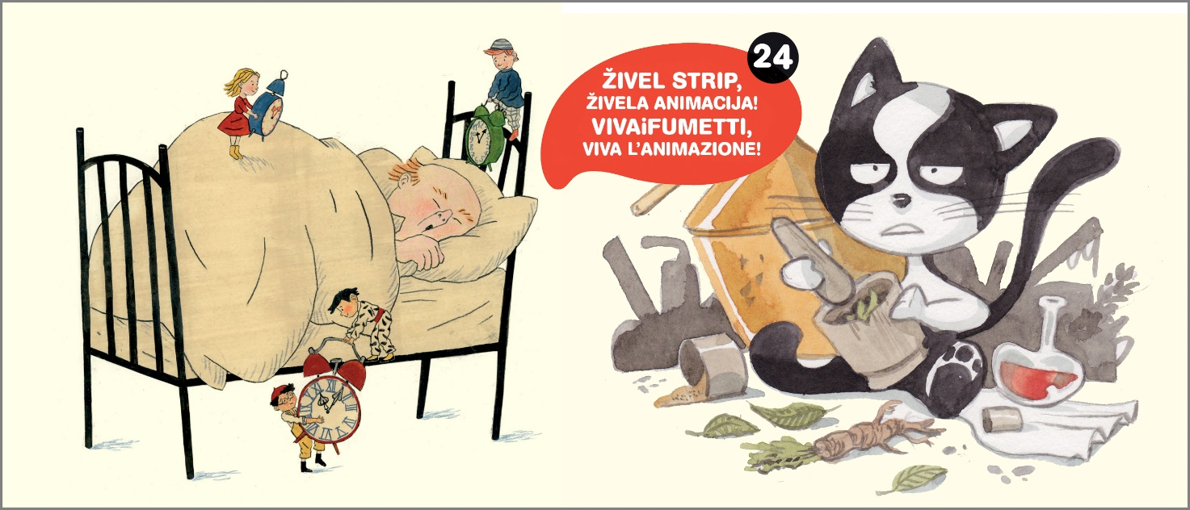
O avtorjih in temi:

ANKA KOČEVAR (1982) je leta 2009 diplomirala iz slikarstva na ljubljanski Akademiji za likovno umetnost in oblikovanje. Središče njenega ustvarjanja sta ilustracija in animirani film, deluje pa tudi na področju umetnostne vzgoje. Ilustrira knjige (v letu 2022 so izšle: O fantu, ki je imel rad ptičke, Vseh sort starši in otroci, Tri račke ter Kitajski miti in legende), pa tudi krajša literarna dela, ki izhajajo v revijah Ciciban, Cicido in Galeb. Svoje ilustracije je večkrat razstavljala, denimo leta 2022 na samostojni razstavi Od besed k podobam v Galeriji Vodnikove domačije. Kot risarka je sodelovala pri številnih animiranih filmih, denimo pri mednarodno odmevnem Steakhouse. Zadnja leta ustvarja v ateljeju v AKC Metelkova mesto. Zaspani Ánzili je njen prvi strip.

zaspani ÁNZILI

Anka Kočevar si je za svoj strip izbrala rezijansko pravljico ÁNZILI, poimenovano po imenu glavnega junaka, ki je silno rad spal. Tako rad je spal, da ga nikakor niso mogli spraviti iz postelje, četudi so se vsi še tako močno trudili. Vedno ko so ga prišli zbudit, je našel izgovor, zaradi katerega je moral še malo pospati, saj spanja nikoli ni imel dovolj. No, skoraj nikoli – na koncu stripa se izkaže, da spanje vseeno ni edina zadeva, ki ga zanima. Le kaj je tisto, kar ga je premamilo, da je končno vstal iz tople postelje?

paolo cossi (1980, Pordenone) je obiskoval tečaje stripa pri Davidu Toffolu, Giorgiu Cavazzanu in Romeu Toffanettiju. Od leta 1997 vodi tečaje o stripu v šolah in skrbi za ozaveščanje o tem mediju. Leta 2002 je prejel nagrado Primo Premio Jacovitti, ki mu je omogočila brezplačno obiskovanje šole Scuola del Fumetto v Milanu. Še isto leto je izdal knjigo Corona, l'uomo del bosco di Erto (Corona, mož iz Ertovega vrta, založba Biblioteca dell'Immagine, Pordenone), leta 2003 delo Tina Modotti (založba Biblioteca dell'Immagine, Pordenone) in Unabomber (Becco Giallo Editore, Padova). Tem je sledilo še več knjig, ki so izšle pri različnih italijanskih založbah. Prejel je Albertarellijevo nagrado za najboljšega novega avtorja pri založbi Anafi. Leta 2007 je njegova knjiga Medz Yeghern, il grande male (Medz Yeghern. Veliko Zlo, založba Hazard, Milano), ki je v Franciji izšla pri založbi Dargaud, prejela nagrado Condorcet-Aron za demokracijo. Prva njegova knjiga, v kateri je v glavni vlogi nastopil maček, je Il gatto Alchimista (Maček alkimist, založba Segni d'Autore, Rim, 2018). Leta 2021 pa je izdal knjigo Malagna e il gatto vizioso (Malagna in zlobni maček, Gallucci, Rim). Objavljal je pri revijah, kot so Sette, La lettura, La Settimana Enig-mistica, Il Piccolo Missionario in Fumo di China.

Chicco

Chicco je maček, ki živi v Benetkah in spremlja Federica, slavnega alkimista iz osemnajstega stoletja, v njegovih pustolovščinah. Maček obožuje zelišča in kemijske posode, zato pogosto poskuša izdelati čarobne formule in eliksirje, vendar brez uspeha. Je neroden, ampak dobrodušen in izredno radoveden.

